Вчера состоялась встреча главы управы района Теплый Стан Романа Геннадьевича Рябченко с жителями района по адресу: ул. Академика Варги, д. 5.
19.06.2024
Вчера состоялась встреча главы управы района Теплый Стан Романа Геннадьевича Рябченко с жителями района по адресу: ул. Академика Варги, д. 5.
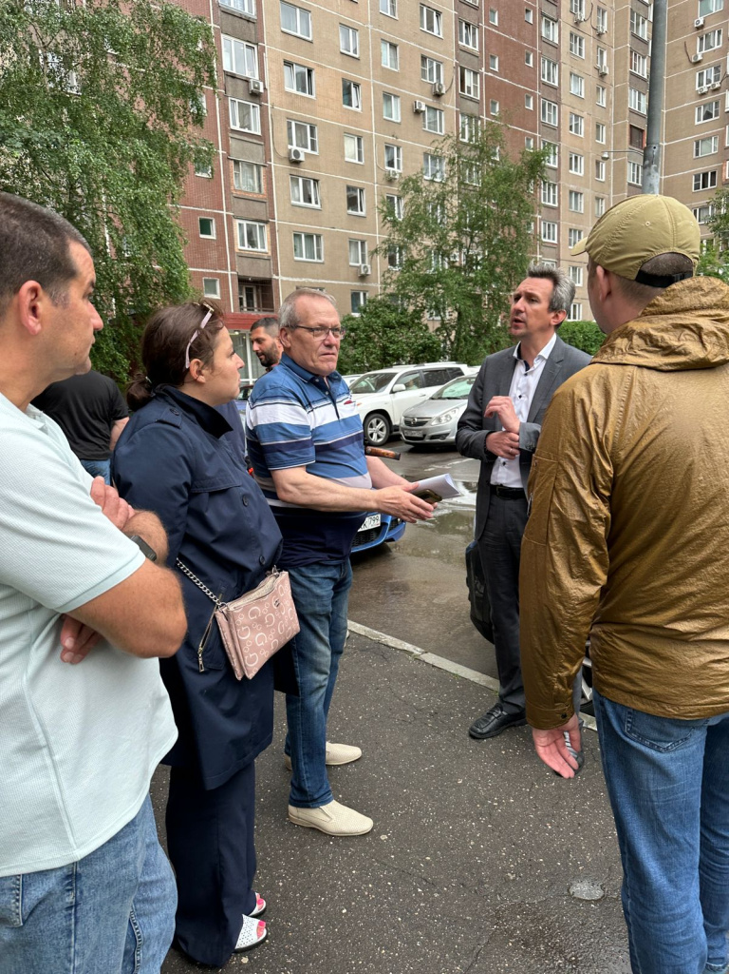
На встрече обсуждались вопросы благоустройства близлежащей территории. Жители поделились своими идеями и предложениями по улучшению района, а Роман Геннадьевич внимательно выслушал все обращения и пообещал учесть их в дальнейшей работе.
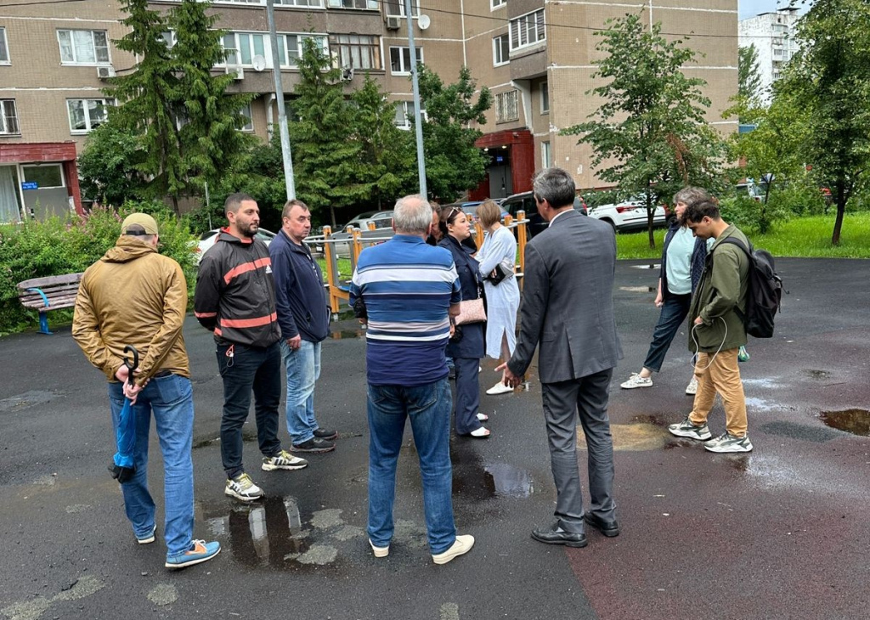
Спасибо всем, кто принял участие в обсуждении!

Адрес страницы: http://teplystan.mos.ru/social-services/detail/12429430.html
Управа района Теплый Стан города Москвы

